甘肃省体外诊断试剂阳光采购平台

新冠病毒试剂组套
采购主体平台操作流程
（申报企业端）

第一章 准备工作

1.1基本情况
1、计算机系统要求
操作系统:Windows 7 及以上版本操作系统；
浏览器：Internet Explorer 9.0及以上版本，保持Imternet网络畅通；

第二章 产品介绍

2.1使用须知
请检查您的操作系统是否安装IE9.0以上版本浏览器，并保持Internet网络畅通，请勿使用兼容模式。
建议：使用IE浏览器，IE9.0版本。

2.2用户登录
选择“体外诊断试剂阳光采购平台入口”进入登录界面。

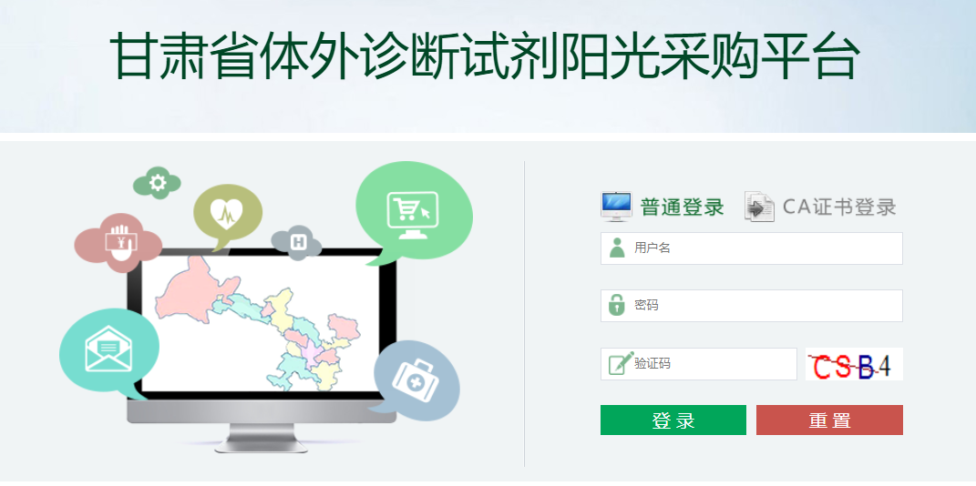

2.3首页界面

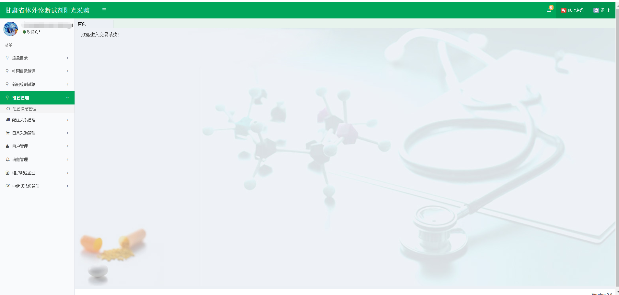

2.4退出系统
为保证“耗材交易系统”登录后的数据安全性，请在离开系统时，退出系统，单击界面右上角“退出”按钮，系统将会直接退出。

第三章 组套创建操作指南

3.1 组套管理管理

3.1.1 新建组套
点击“组套管理”模块下，“组套信息管理”菜单，页面展示本企业已创建的组套信息列表，如图3.1.1
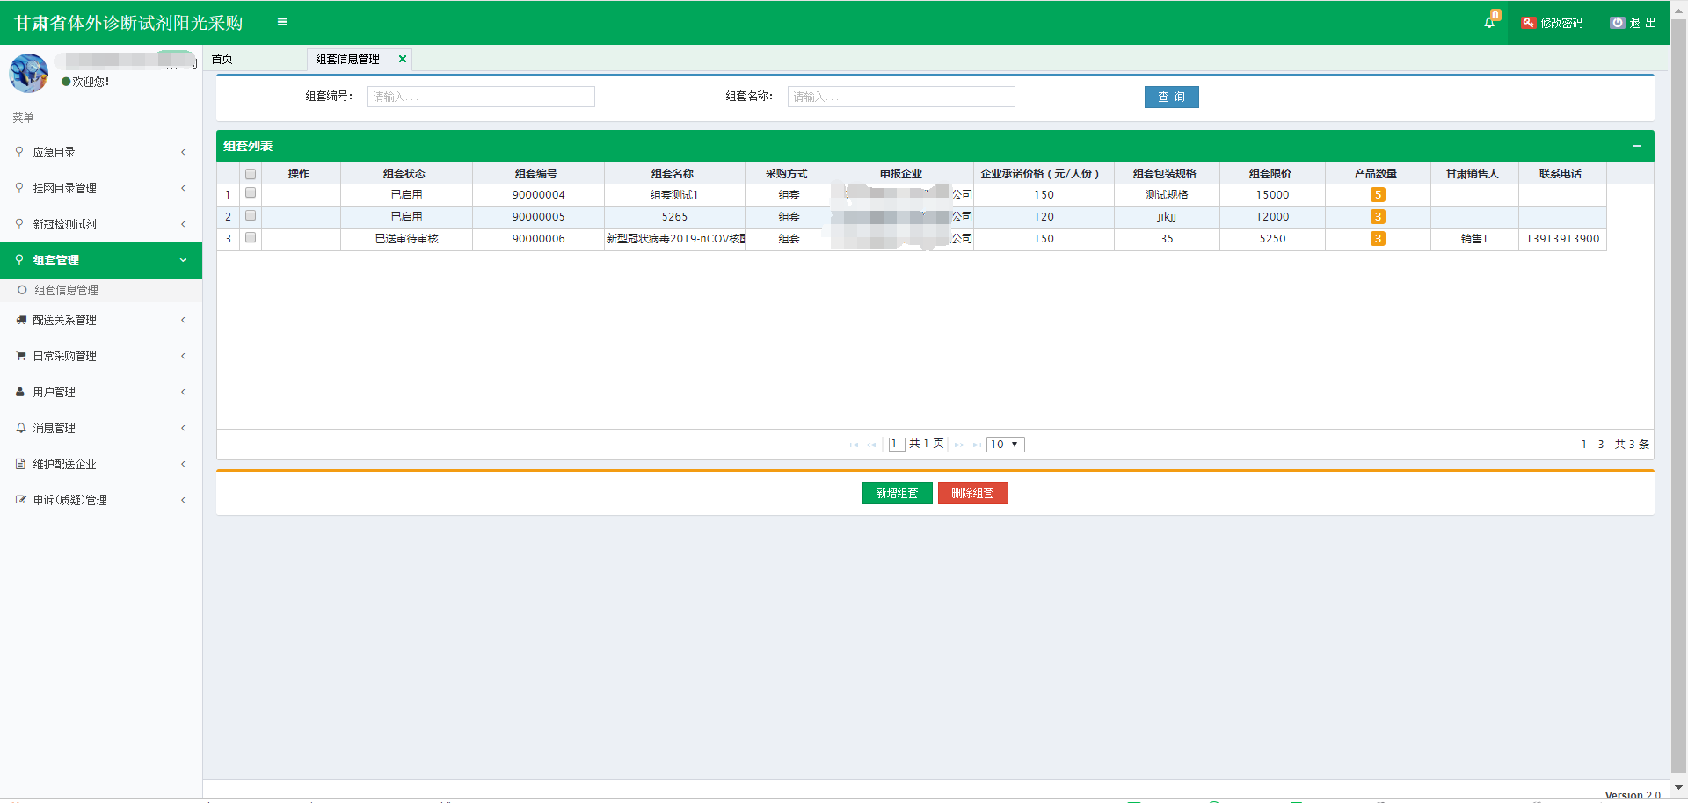
图 3.1.1

点击列表下方“新增组套”按钮，进入新增组套功能页面，进行新增组套操作，如图3.1.2
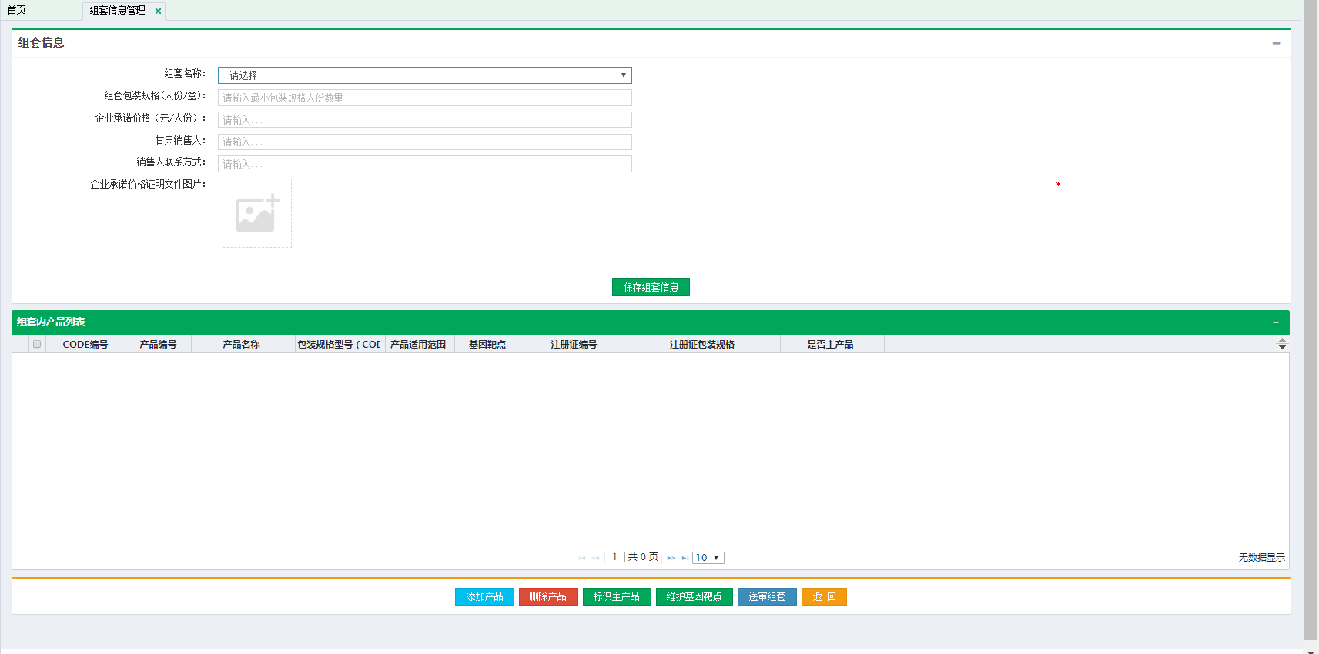
图3.1.2

第一步：按照表单格式要求填写组套信息，组套信息填写完成后，点击“保存组套信息”按钮保存组套信息，如图3.1.3（备注：企业承诺价格证明文件图片，需要登录基础库系统在，“资质图片管理”模块预先上传成功）
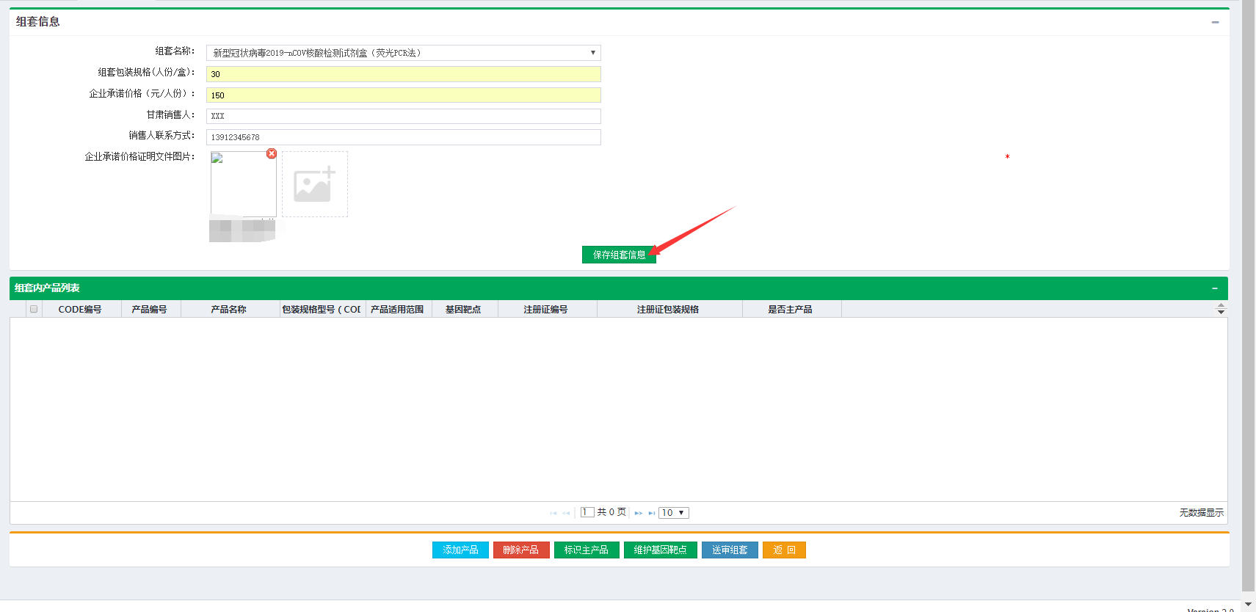
图3.1.3

第二步：点击页面下方“添加产品”按钮，在列表中选择需要加入到组套的产品，如图3.1.4
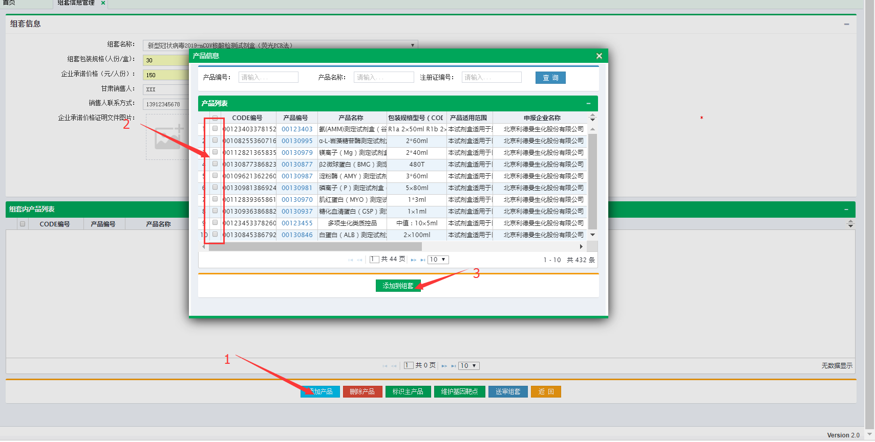
图3.1.4

勾选完产品后，选中需要标识为主产品的信息，然后点击“标识主产品”按钮，完成标识主产品操作（组套中必标识主产品，并且一个组套只能有一个主产品），如图3.1.5
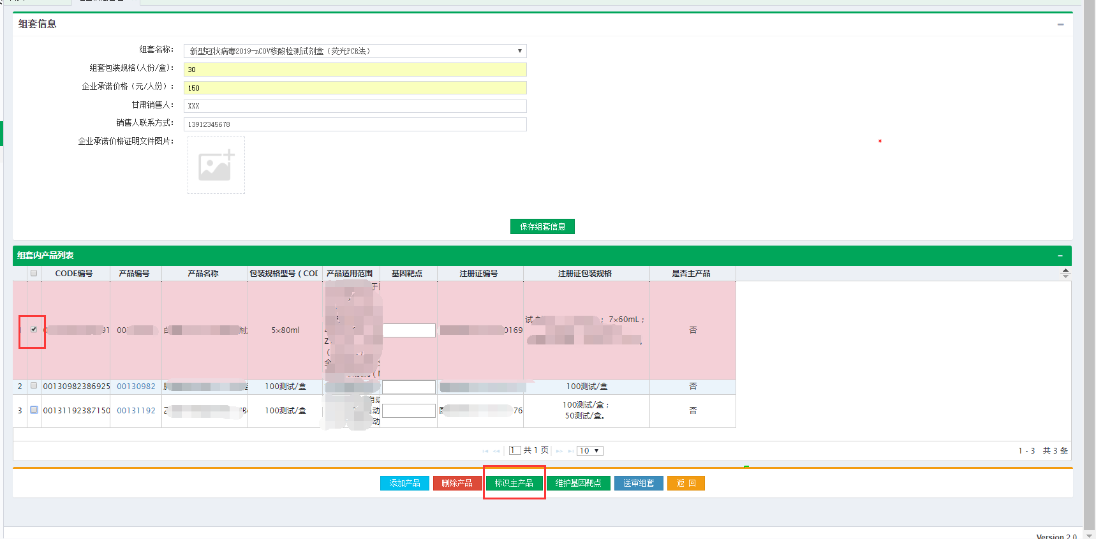
图3.1.5

维护基因靶点：选中需要维护基因靶点的产品（支持批量操作），在编辑框内填写基因靶点信息，输入完成后点击“维护基因靶点”按钮，完成维护基因靶点操作，如图3.1.6（如果组套中的产品没有对应的基因靶点信息则无需维护）
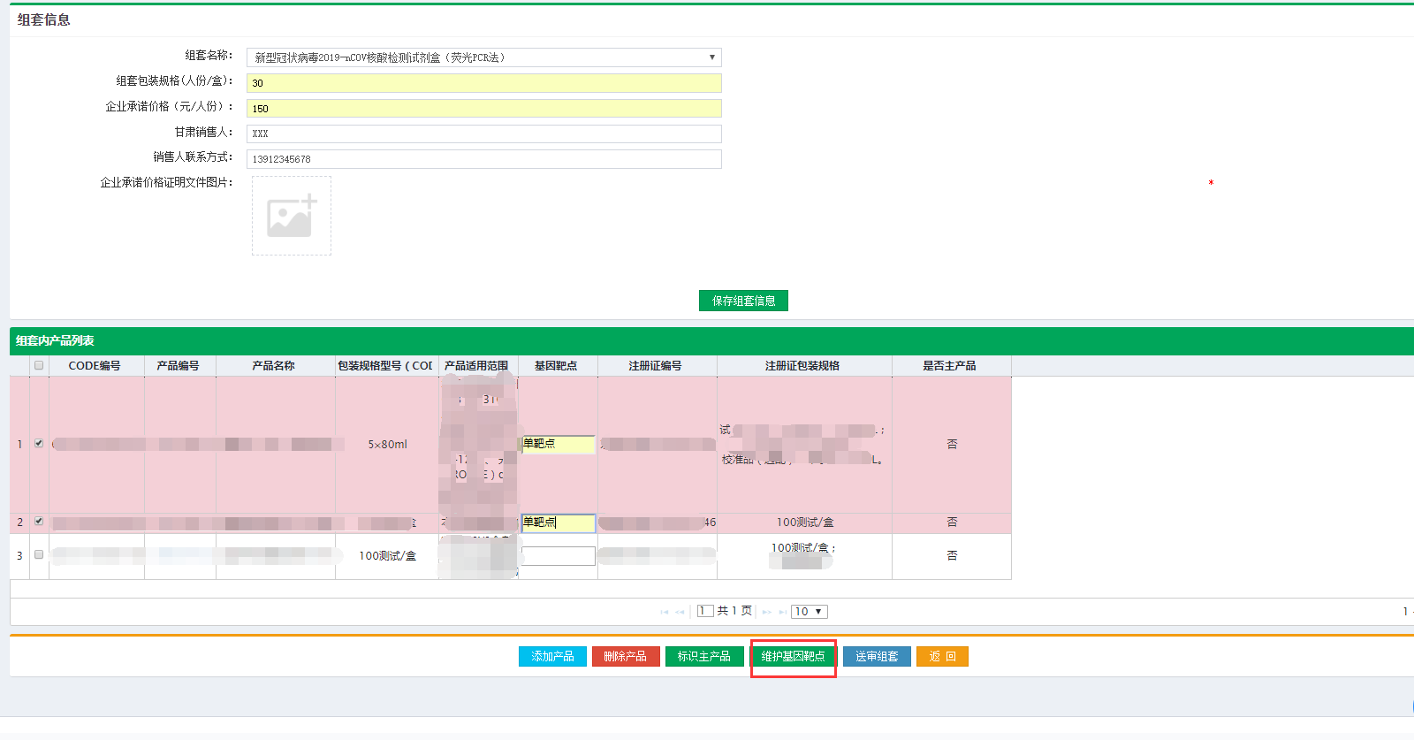
图3.1.6

以上操作完成后，点击“送审组套”按钮，提交至采购中选等待审核。审核不通过和未送审的组套信息可以重复编辑、删除，已送审或已启用的组套不可再编辑、删除。
组套审核通过后状态变更为已启用，进入组套产品挂网列表供医疗机构选择采购。

3.2 组套议价
点击“日常采购管理”模块下，“组套价格确认”菜单，对医疗机构提交的采购价格进行确认或者拒绝操作，如图3.2.1
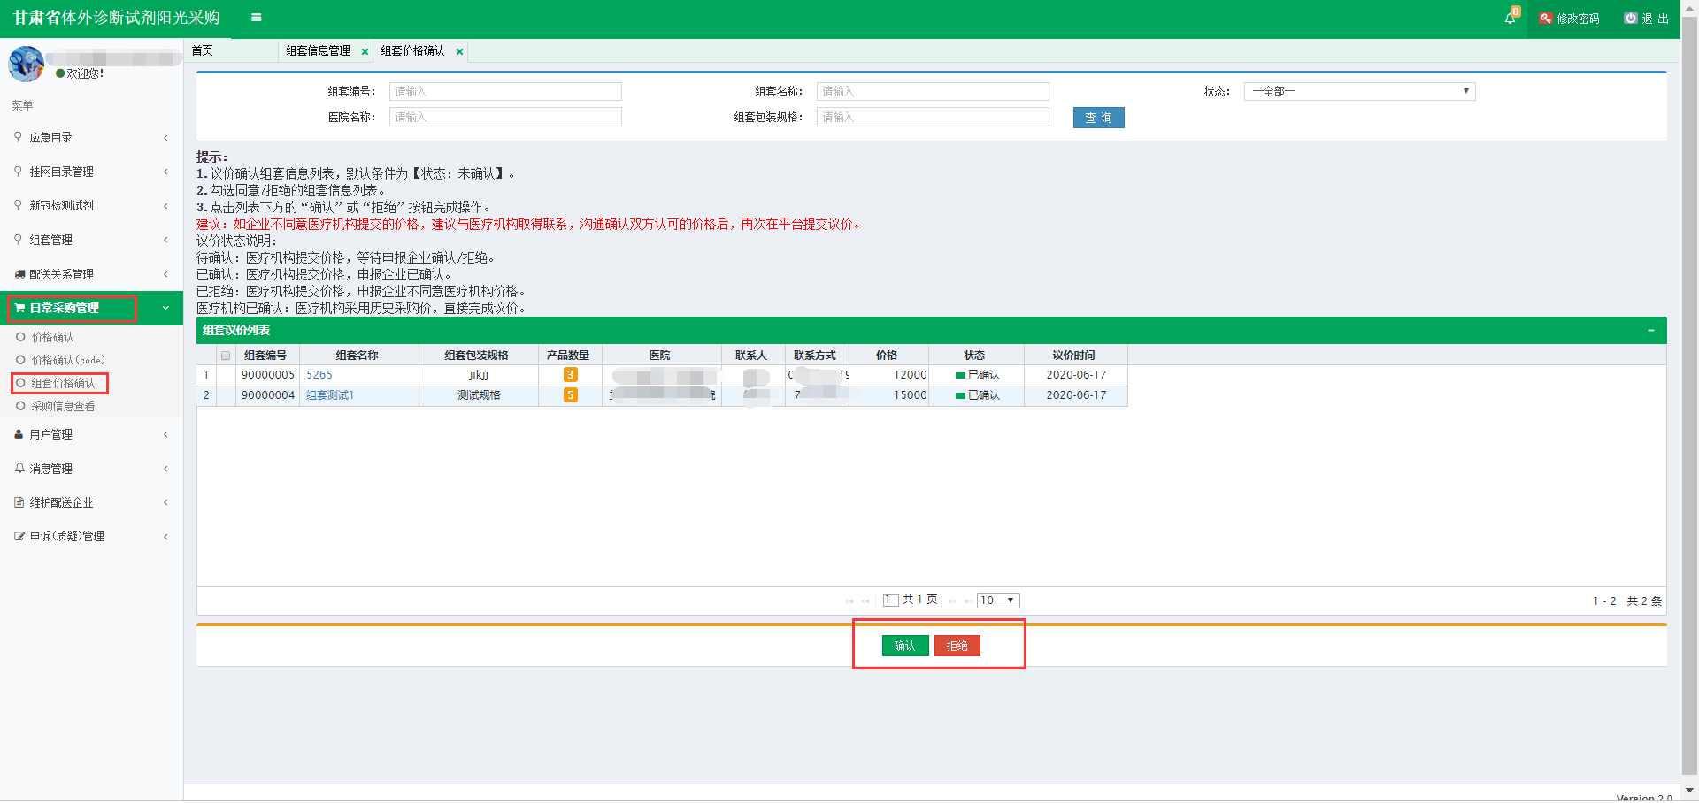
图3.2.1

